**Скакун Павел Петров (Skakun Paweł)**

27 января 1796 г – крещение (НИАБ 136-13-894, лист 27об, №13/1796-р (ориг)).

**НИАБ 136-13-894:** Лист 27об. **Метрическая запись №13/1796-р (ориг).**

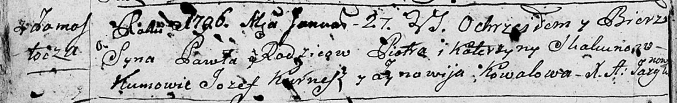

Дедиловичская Покровская церковь. 27 января 1796 года. Метрическая запись о крещении.

Skakun Paweł – сын родителей с деревни Замосточье.

Skakun Piotr – отец.

Skakunowa Katerzyna – мать.

Kurnesz Jozef - кум.

Kowalowa Zynowija - кума.

Jazgunowicz Antoni – ксёндз.